RAPPORT DU TP1 : DECOUVERTE DU WEB ET CREATION DU PREMIERE PAGE HTML

Informations générales
- Nom : TEKAM
- Prénom : CHRISTIAN
- Filière : DUT Genie des Telecommunication et reseaux
- Intitule : TP1 Découverte du web et création d’une page web
- Date : Jeudi, 30 Avril 2026

Objectif du TP
Ce TP avait pour objectif de :
- Comprendre le fonctionnement du web
- Découvrir la structure d’une page HTML
- Créer une page web simple avec différents éléments
- Tester l’affichage dans un navigateur

Environnement de travail
- Editeur de code : Visual Studio Code
- Navigateur : Google chrome
- Langage utilise : HTML

Organisation du travail
- Création d’un dossier de travail nomme : TP1_Decouverte_web
- Création d’un fichier principal : index .html
- Ouverture du dossier dans Vs code
- Exécution du fichier dans le navigateur

Création d’un dossier de travail

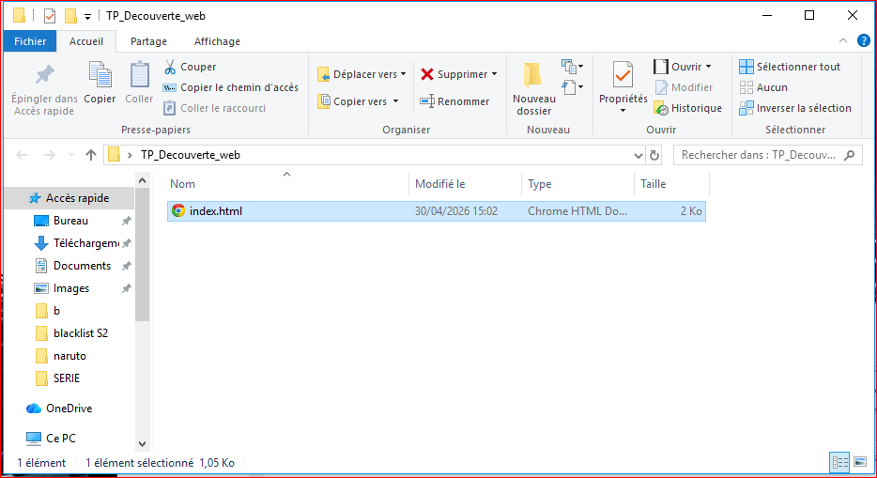

Création de la structure minimale d’une page HTML

Rendue

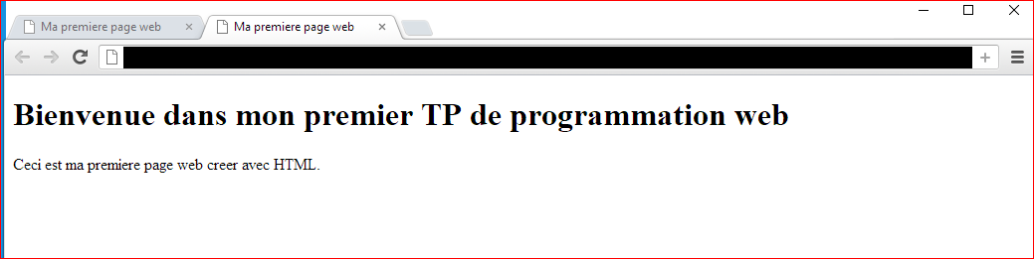

Modification du contenu de la page

Rendue
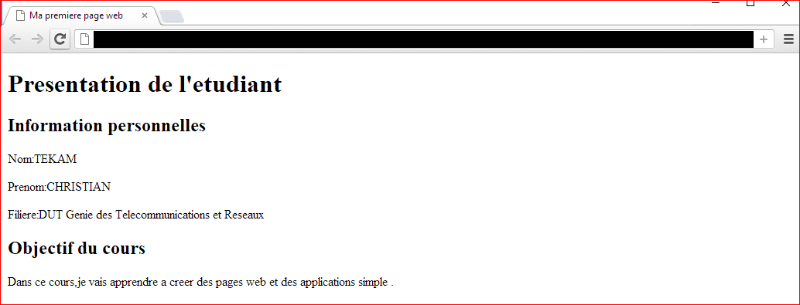

Ajout d’une liste dans la page

Rendue
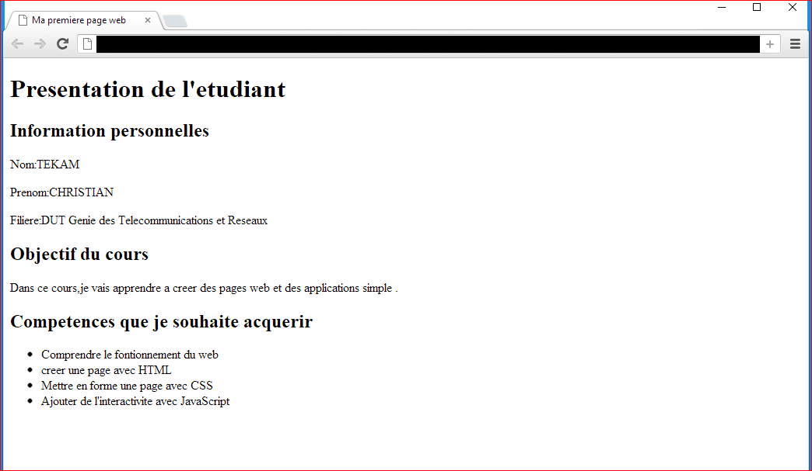

Ajout d’un lien hypertexe

Rendue

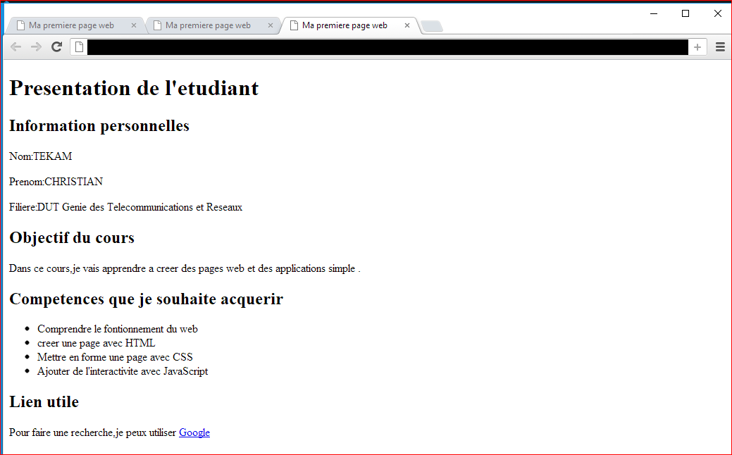

Resultat attendu a la fin du TP

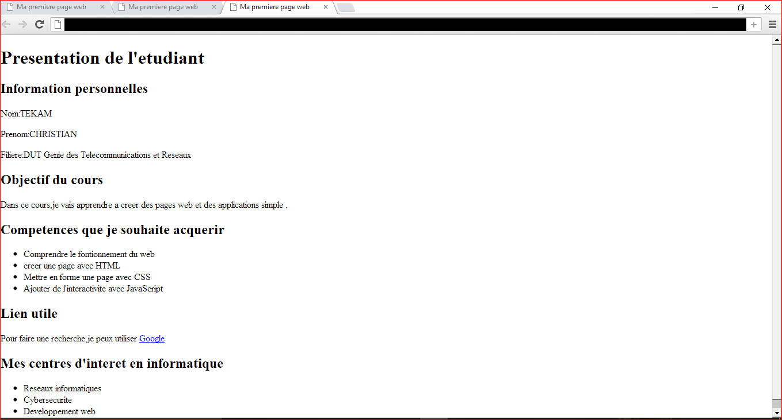

Réponses aux questions de compréhension
- La balise title permet de définir le titre de la page affiche dans l’onglet du navigateur
- La balise permettant de créer un lien est la balise <a>
- La différence entre <ul> et <ol> est que <ul> est pour des listes non ordonnées et <ol> est utilisé pour créer des listes ordonnées.
- Le contenu visible de la page doit être place dans la balise <body>
- Le navigateur interprète le code HTML et affiche la page web.

Difficultés rencontres
- Erreur de syntaxe
- Compréhension de la structure HTML
- Organisation du contenu

Solutions apportées
- Vérification du code ligne par ligne
- Test dans le navigateur
- Correction progressive
Conclusion
Ce TP m’a permis de comprendre les bases du langage HTML et de créer une page web HTML simple. J’ai appris à structurer un document HTML, utilise le logiciel Visual Studio Code pour ecrit des codes HTML et utiliser les principales balises lors de ce travail.

